**古紙集団回収**

**(古新聞・段ボール等)**

**のご案内**

**毎月第　　　曜日**

**回収体験袋を活用した**

**＜　　　　　　　　　　　　　　　　　　　会の皆さんへ＞**

**回覧**

**「その他の古紙」回収にご協力を**

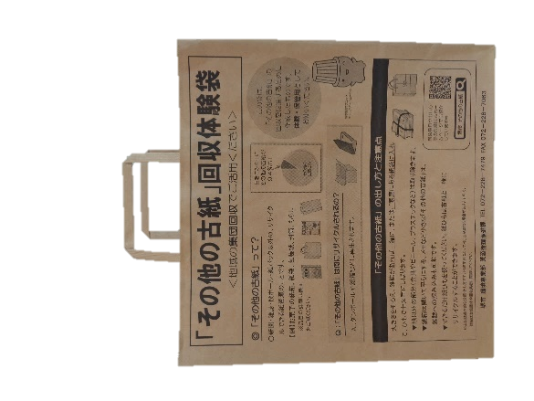

会はその他の古紙の回収を行います！

＜その他の古紙の回収のメリット＞

■ごみの減量に取り組んで地球にイイコト始めましょう！

■生活ごみへの混入が多い「その他の古紙」のリサイクルを促進！

■古紙の回収量を増加させることで、市から交付される報償金額の

　　アップにもつながります！



堺市環境マスコット

キャラクター「ムーやん」



**「その他の古紙」回収体験袋の使い方**

**各戸に1枚「その他の古紙」回収体験袋を配布します。**

**体験袋には、「その他の古紙」を分別するのに必要な情報を載せています。**

**体験袋に書いている内容を確認しながら、「その他の古紙」を分別してみましょう！**

**＜体験袋のご使用上の注意！＞**

**保管用袋**として**繰り返し使用**してください。

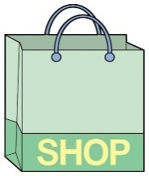

**使い方１**

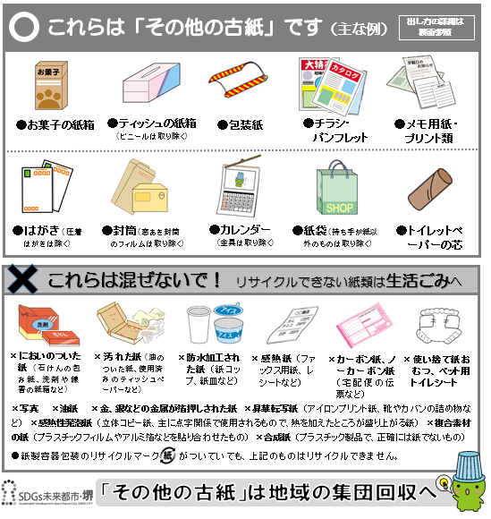

①回収体験袋が見本となるように、**中に家庭から出た別の紙袋**を入れ、別の紙袋の中に分別した「その他の古紙」を保管する。

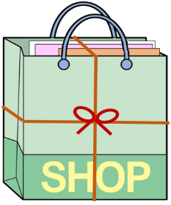

②分別した古紙がたまったら、中の紙袋を抜き出し、十文字にしばって集団回収へ出す。



**使い方２**



　回収体験袋に直接「その他の古紙」を分別して保管し、中身がいっぱいになったら古紙を抜き出し、十文字にしばって集団回収へ出す。

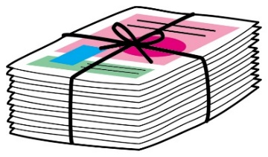



**その他の古紙って？**

・新聞・雑誌・段ボール・紙パック以外の、リサイクルできる紙資源のことです。

　※回収体験袋にも記載しています。

【例】

▼紙以外の部分（金具やビニール、プラスチックなど）は取り除きます。

▼紙箱は開いて平らにします。メモなど小さな「その他の古紙」は、雑誌への挟み込みも可能です。

**●お菓子の紙箱**

**●チラシ・**

**パンフレット**

**●メモ用紙・プリント類**

**●包装紙**

**●ティッシュの紙箱**

（ビニールは取り除く）

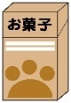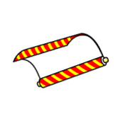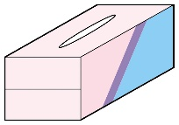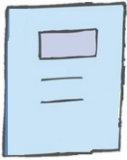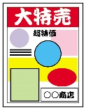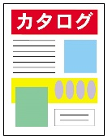

対象品目や出し方等の詳細は堺市

ホームページでも紹介しています⇒

**堺市 その他の古紙**

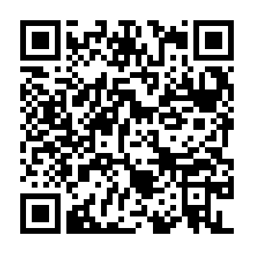

**リサイクルできない紙類が**

**混ざると、他のリサイクル可能な紙もリサイクルできなくなっちゃうよ、、、**

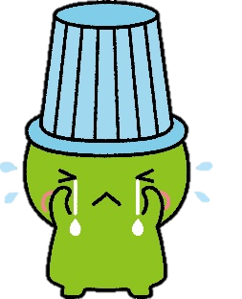

**これらは混ぜないで！**

リサイクルできない紙類は**生活ごみ**へ







**問合せ先**

**会　担当：**

**電話（　　　　）　　　　　－**

**×写真　　×油紙　　×金、銀などの金属が箔押しされた紙　×昇華転写紙** （アイロンプリント紙、靴やカバンの詰め物など）　**×感熱性発泡紙** （立体コピー紙、主に点字関係で使用されるもので、熱を加えたところが盛り上がる紙）　**×複合素材の紙** （プラスチックフィルムやアルミ箔などを貼り合わせたもの）　**×合成紙** （プラスチック製品で、正確には紙でないもの）

●紙製容器包装のリサイクルマーク　　　　　がついていても、リサイクルできません！